مديرية التربية لولاية الشلف | اختبار الفصل الثاني في مادة العلوم الفيزيائية والتكنولوجيا | التاريخ: 05/03/ 2024
متوسطة: مامو عيسى / الشعابنية |  | المدة: ساعة ونصف .  المستوى: 03 متوسط
الجزء الأول : 12 نقطة
التمرين الأول: (06ن )
أنجز محمد الدارة الكهربائية الموضحة في المخطط المقابل (الوثيقة 01): علما أنه استعمل مصابيح متماثلة ، فلاحظ بعد غلق القاطعة أن المصابيح الثلاثة لا تتوهج ، والأجهزة لا تشتغل
1- ما نوع الربط المستخدم بين المصابيح الثلاثة في المخطط
2- سمّ كل عنصر من العناصر (1، 2 )
3- أذكر سبب عدم توهج كل المصابيح ، وعدم اشتغال الأجهزة؟
4- بعد إصلاح الخلل من طرف محمد وإغلاق القاطعة :أشار مؤشر الجهاز (A₁) الى التدريجة 20 ، في السلم 100 علما أن العيار المستعمل :2 A
أ/ احسب شدة التيار الكهربائي (I₁) المقاسة بهذا الجهاز
- أما الجهاز V1 فيشير مؤشره الى التدريجة 30 ، في السلم 50 ، حيث العيار المستعمل : 5 v
ب/ احسب قيمة التوتر الكهربائي (U₁)المقاس بالجهاز (V₁)
5- أكمل الجدول التالي مبينا القوانين المستخدمة للحساب
الوثيقة 01
التوتر الكهربائي (U) | شدة التيار (I)
 |  | المصباح ( L1)
 |  | المصباح (L2)
 |  | المصباح (L3)
 |  | المولد

6- وجد محمد مقاومة منزوعة الألوان كما هو موضح في الوثيقة 02:
- تعرّف على لون حلقات المقاومة
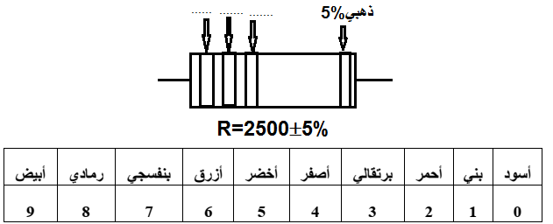

التمرين الثاني: (06ن )
تستخدم متوسطة مامو عيسى بالشعابنية نظام التدفأة المركزية باحتراق غاز الميثان ، حيث يُستخدم الماء كوسيط لنقل الحرارة ،في بداية الأمر يتم تسخين الماء في مراجل خاصة (Boilers) يدور بعدها في شبكة أنابيب بواسطة مضخات التدوير ، ثم يتوزع الى المشعات الحرارية الموجودة في الأٌقسام ، كما أن هذه المراجل الخاصة تعمل أيضا بالكهرباء لتعديل الحرارة ، كماهو موضح في الوثيقة 03 ، ويعد نظام التدفأة هذا الأكثر أمانا واقتصادا في العالم :
1- مثل مخططي السلسلتين الوظيفية ثم الطاقوية للجمل :
غاز الميثان +الهواء ، الماء ، المشعاع ، القاعة ،
مبينا التحولات المفيدة وغير المفيدة.
2- مثل الحصيلة الطاقوية للجملة : الماء ، ثم اكتب العلاقة الرمزية لمبدأ انحفاظ الطاقة لهذه الجملة.
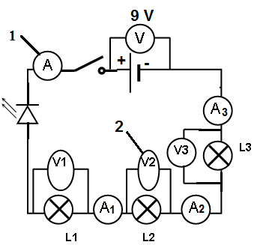3- أحسب الطاقة التي تستهلكها بــ:الكيلوواط الساعي
الوثيقة 03
الوثيقة 02
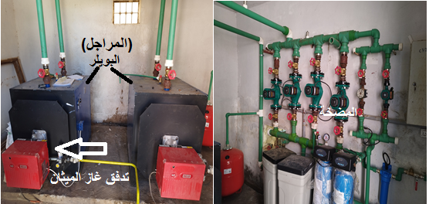( kwh) ثم الجول (J)، علما أن استطاعة تحويلها للطاقة هي : p=0.24 kw
وتشتغل 15 ساعة في اليوم.
اقلب الصفحة الصفحة 1/2

الجزء الثاني: 08 نقاط
الوضعية الإدماجية: (08ن )
اشترى والدك جهاز جديد (بلازما) و كان بصدد تثبيته على جدار الغرفة بمساعدة أخيك مستعملا مثقابا كهربائيا يشتغل ببطارية , و في تلك اللحظة دخل جدك و أخذ يلوم والدك لشراء هذا التلفاز لأنّه سيرفع من قيمة فاتورة الكهرباء و الغاز
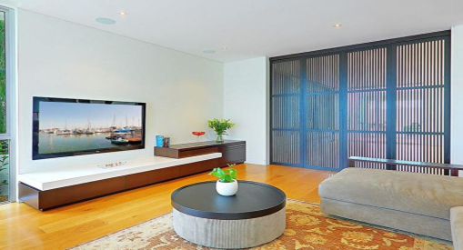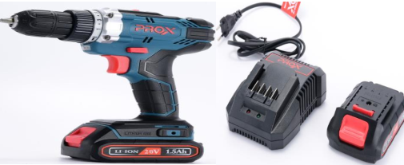
- في رأيك هل جهاز التلفاز من الأجهزة الأكثر استهلاكا للطاقة علما أنَه مكتوب عليه الدلالتين (100 W ، V 220 ) ؟ و لماذا ؟
- شكل السلسلة الوظيفية ثم الطاقوية عند عمل المثقاب الكهربائي مبينا عليهما التحويلات المفيدة و غير المفيدة مع المحيط الخارجي.
- أ/ - احسب الطاقة التي يستهلكها التلفاز لمدة 8 h يوميا ؟ ما هو ثمن الاستهلاك خلال 3 أشهر ( 90 يوما)،
علما أن ثمن 1 KWh هو DA 5
ب/- ما هي الإجراءات التي تقوم بها في منزلكم من أجل تخفيض فاتورة الكهرباء والغاز؟

بالتوفيق لكم جميعا أستاذ المادة يوسفي

الصفحة 2/2

